ЛАБОРАТОРНО-ПРАКТИЧЕСКАЯ РАБОТА
Разработка программ с ветвлением на C++
Тема: условные конструкции if/else и switch
Паймулов Александр Анатольевич |  | 20 РПО
24.09.26 |  | Оценка

Цель работы: научиться разрабатывать программы, в которых выполнение зависит от условия; применять операторы сравнения, логические операторы и конструкции if/else и switch.

Задачи: закрепить синтаксис и навыки использования ветвлений при решении практических задач.

Требования: программы должны быть реализованы на языке C++. Использовать только изученные темы (ветвления, логические операторы). Циклы, массивы и пользовательские функции не использовать, если это не указано отдельно.
1. Задание 1. Написать программу по блок-схеме
Условие: пользователь вводит число. Если число положительное или равно нулю — вывести "Positive", иначе — "Negative".
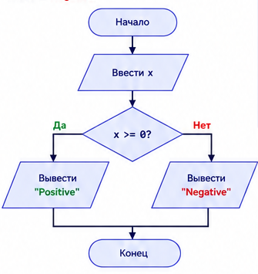 | Требуется:  - Определить тип переменной.  - По блок-схеме написать программу на C++.  - Проверить программу минимум на трёх значениях: 7, 0, -4.  - Записать результаты тестирования.
Пример тестирования
Входные данные x | Результат
7 | Positive
0 | Positive
-4 | Negative
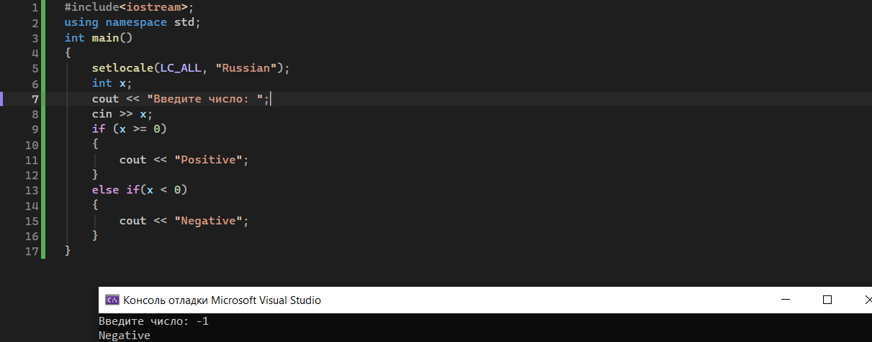
2. Самостоятельные задания (if / else)
Средний уровень сложности. Реализуйте программы по описанию.
№ | Задание | Что отрабатывается
1 | Ввести целое число. Определить, положительное оно, отрицательное или равно нулю. Вывести соответствующее сообщение. | if / else if / else
2 | Ввести целое число. Определить, является ли оно чётным. | %, ==, if/else
3 | Ввести возраст. Если возраст от 18 до 60 лет включительно — вывести «Доступ разрешён», иначе — «Доступ запрещён». | &&, диапазон
4 | Ввести три числа. Определить максимальное из них. | несколько условий, else if
5 | Ввести балл от 0 до 100. Вывести результат: 90–100 — Отлично; 75–89 — Хорошо; 50–74 — Зачёт; < 50 — Незачёт. | цепочка if – else if – else
Для каждого задания:
- привести код программы;
- проверить минимум на 3 значениях;
- показать скриншоты результата;
- сделать краткий вывод.

№1
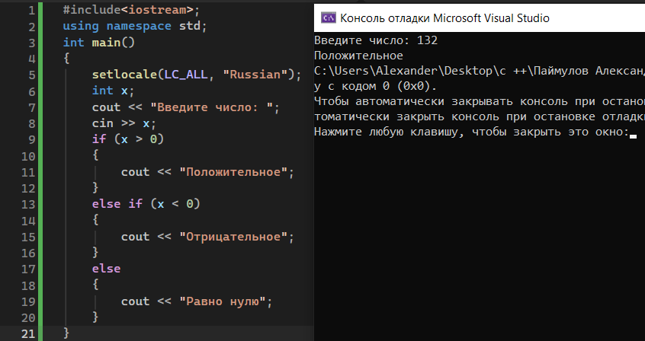
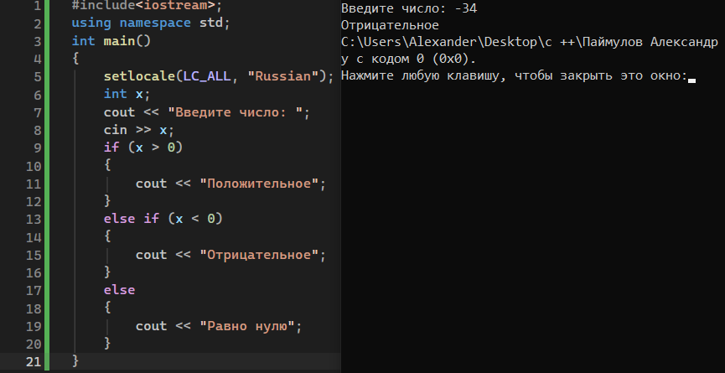
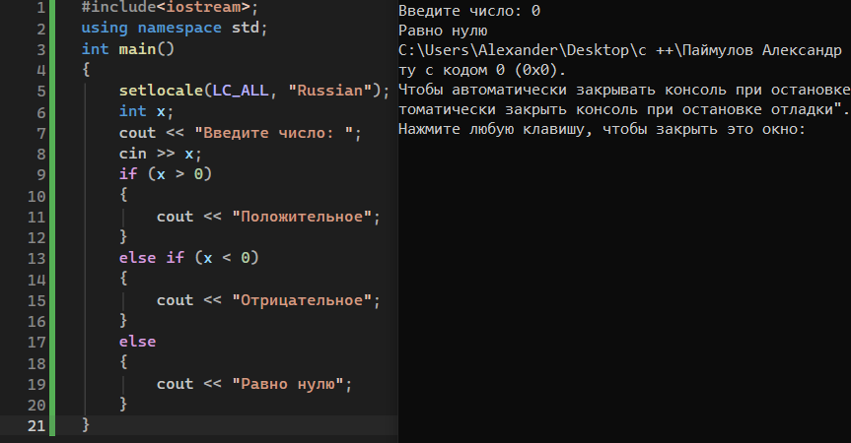
№2
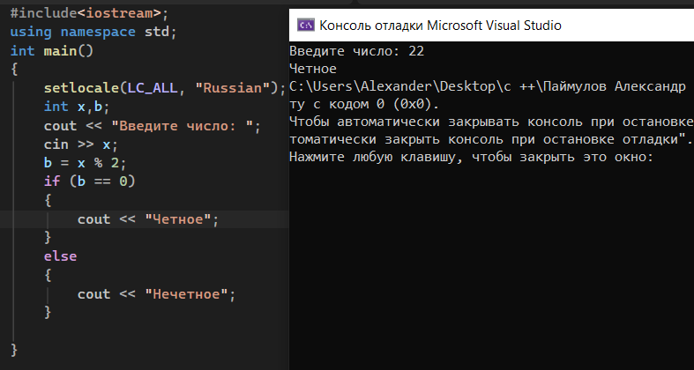
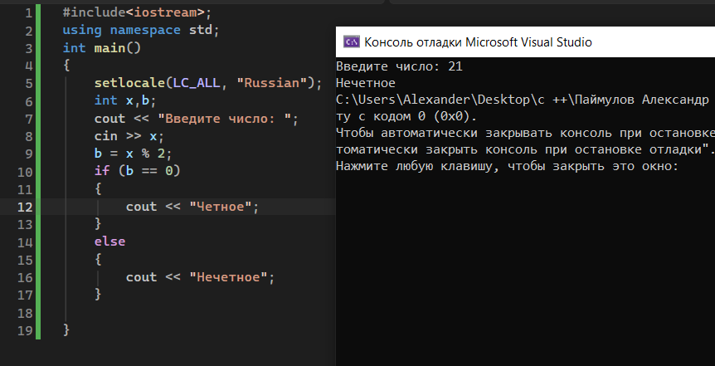
№3
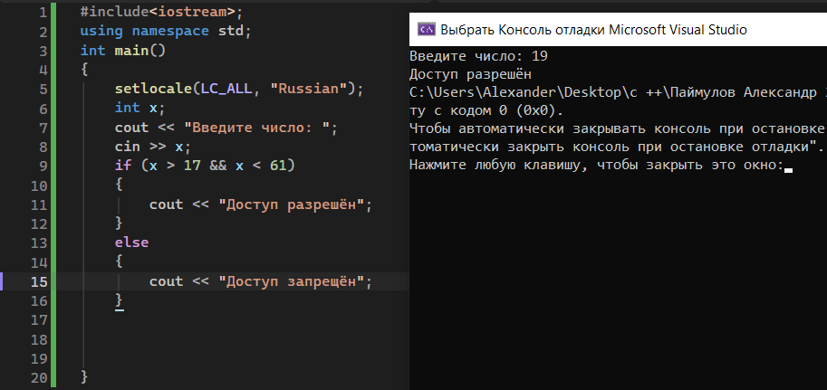
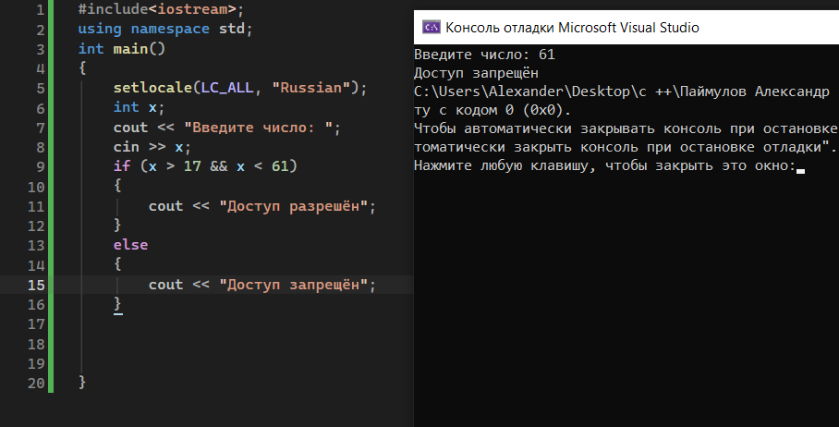
№4
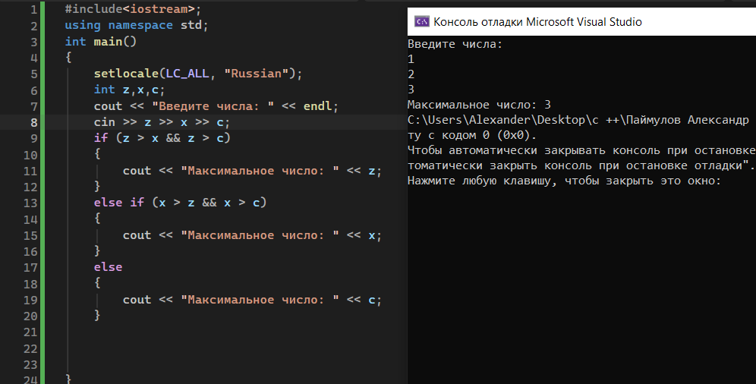
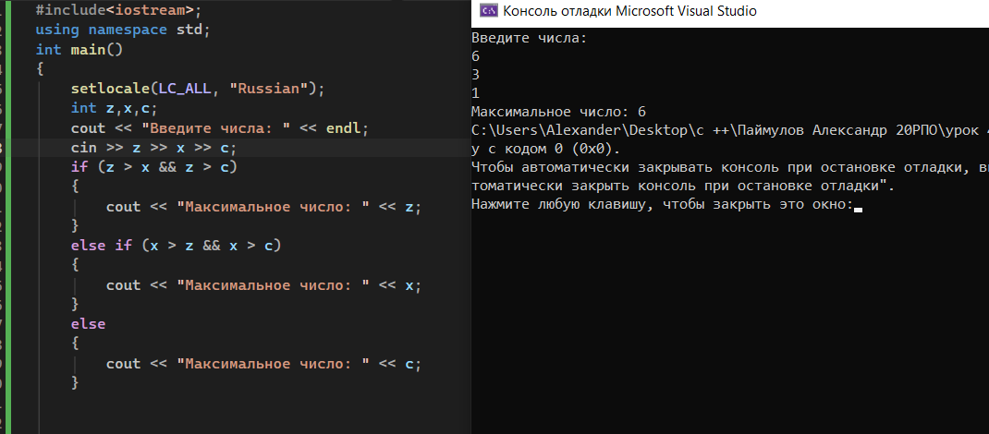
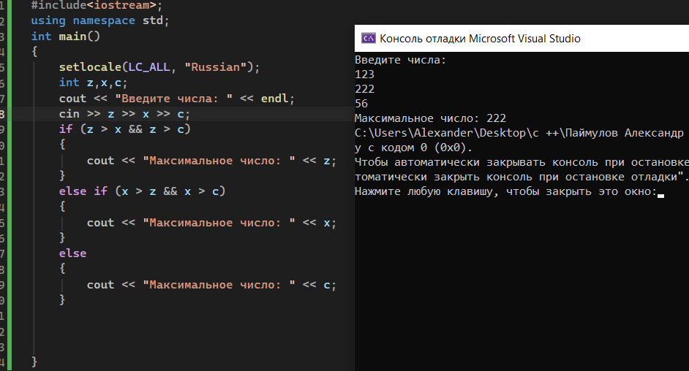
№5
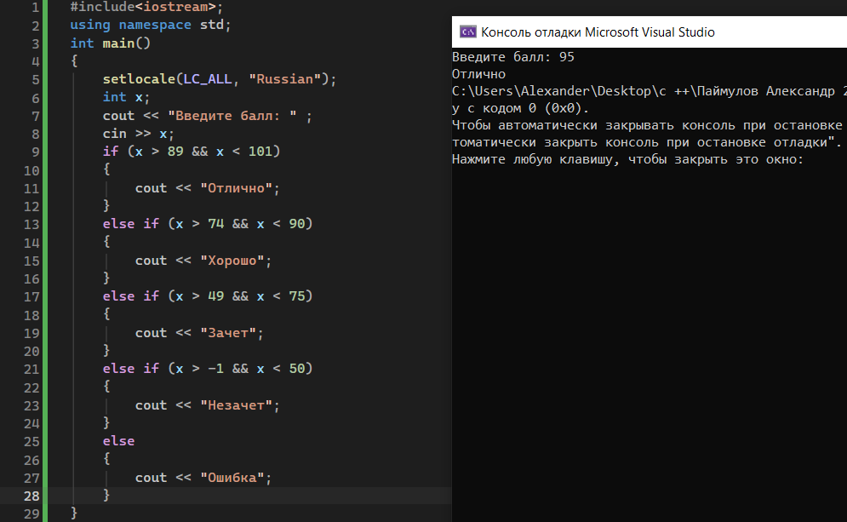
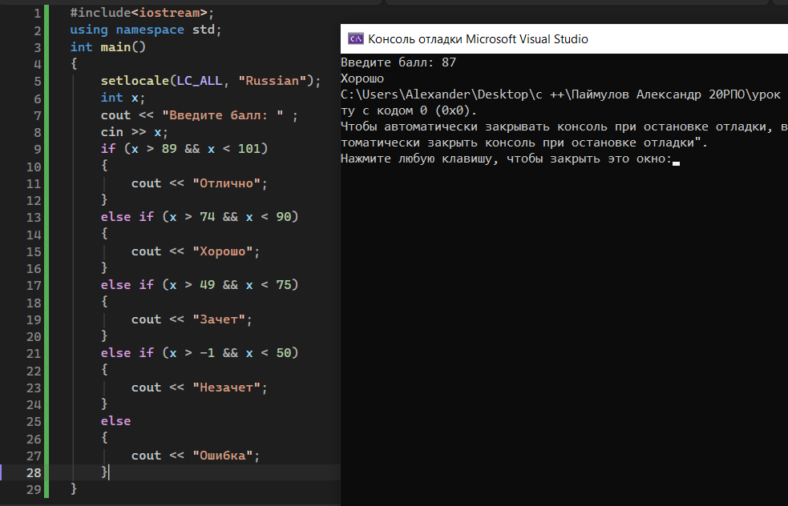
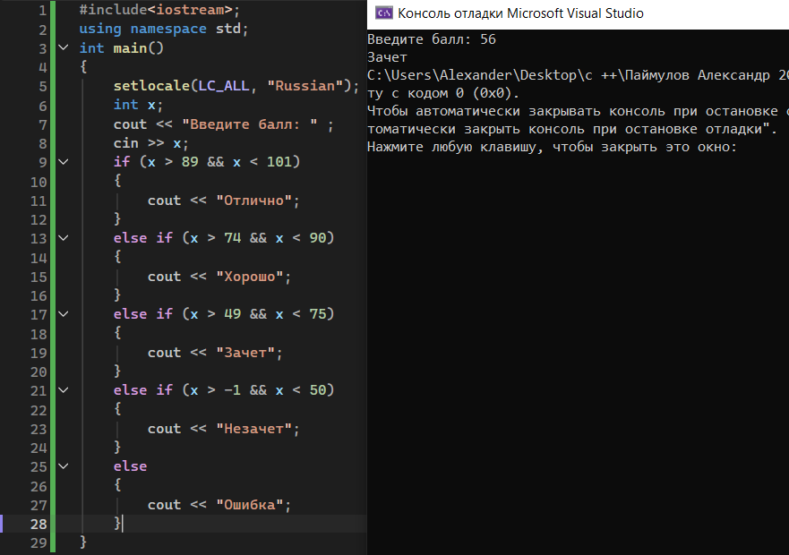

3. Логические выражения
При следующих значениях переменных определите результат выражений вручную, затем проверьте в программе:
int age = 20;
int score = 75;
bool blocked = false;
Выражение | Результат (true/false)
age >= 18 | true
age >= 18 && age <= 60 | true
score >= 50 || age >= 21 | true
!blocked | true
age < 18 || score >= 70 | true
4. Найдите ошибки
Дана программа. Определите ошибку, объясните, в чём она заключается, исправьте программу и проверьте её работу.
#include <iostream>
using namespace std;
int main()
{
int age;
cin >> age;
if (age = 18)
{
cout << "Возраст равен 18";
}
else
{
cout << "Возраст не равен 18";
}
return 0;
}
Подумайте и ответьте:
- Что делает оператор = ?
Присваивает значение справа переменной слева.
- Чем он отличается от == ?
== — это сравнение, которое проверяет равенство сторон и возвращает true или false, не меняя переменные.
- Почему эта ошибка часто встречается?
Из за привычки использовать = для равенства
- Напишите правильный вариант программы.
if (age == 18) { cout << "Возраст равен 18"; }
else { cout << "Возраст не равен 18"; }
- Проверьте программу при age = 18 и age = 20.
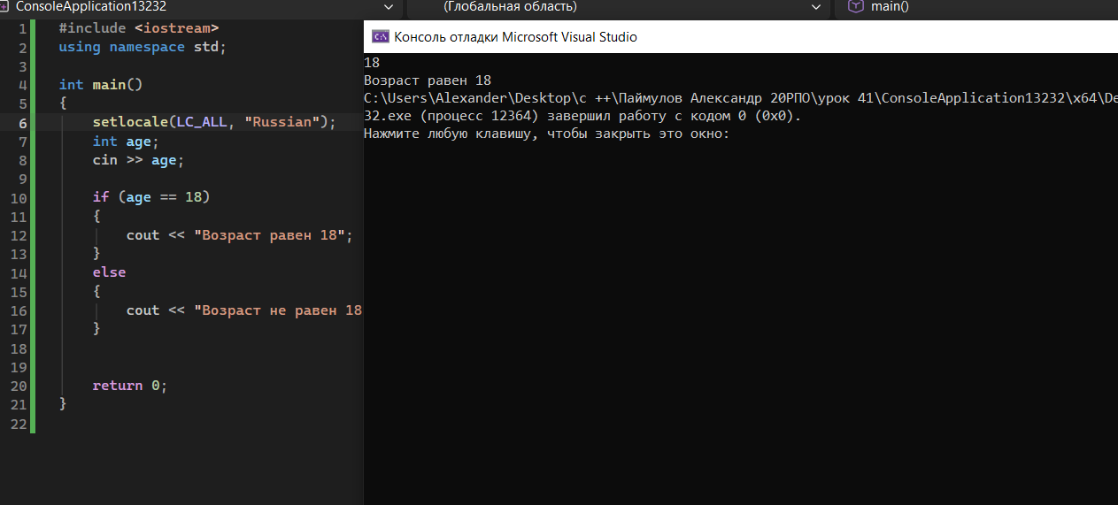
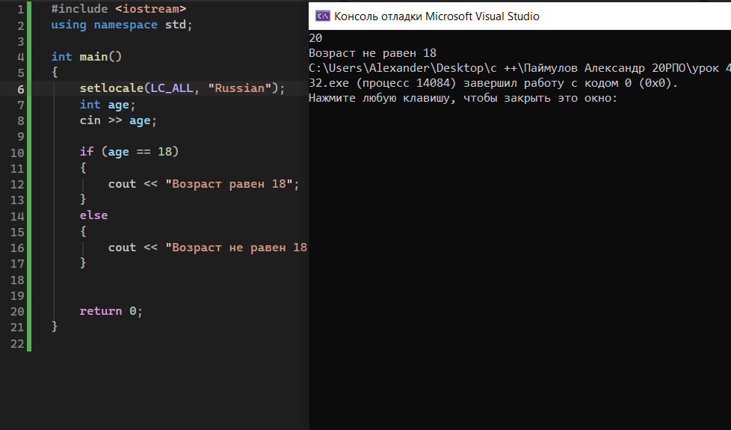

6. Самостоятельные задания (switch)
№ | Задание
1 | Ввести число 1–3: 1 → Start, 2 → Settings, 3 → Exit. Для остальных значений вывести «Unknown command».
2 | Ввести номер дня недели (1–7) и вывести название дня на английском или русском языке.
3 | Ввести номер месяца (1–12) и вывести название месяца.
4 | Ввести число 1–4 (операция): 1 — сложение, 2 — вычитание, 3 — умножение, 4 — деление. Затем ввести два числа и выполнить выбранную операцию.
5 | Создать меню программы: 1 — Profile, 2 — Messages, 3 — Settings, 4 — Help, 5 — Exit. Для неправильного значения использовать default.
№1
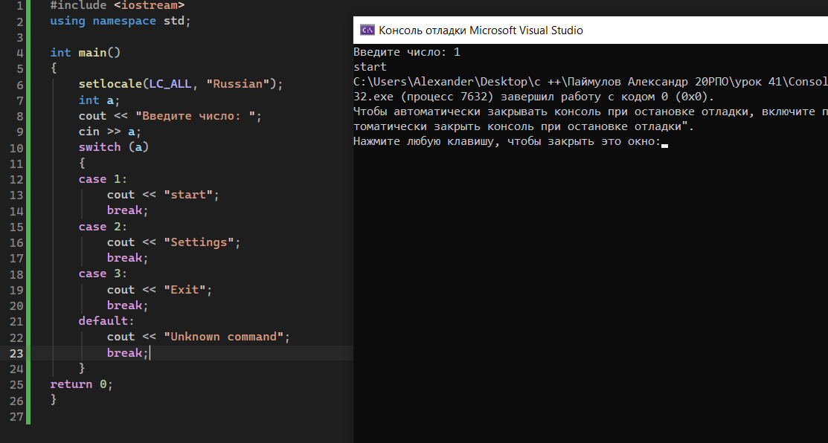
№2
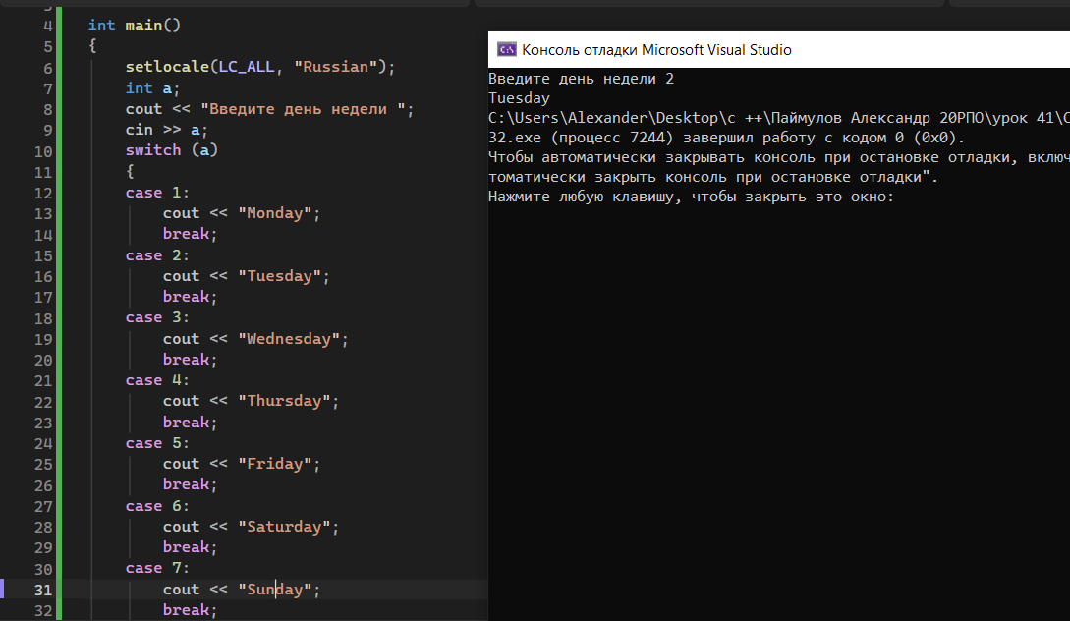
№3
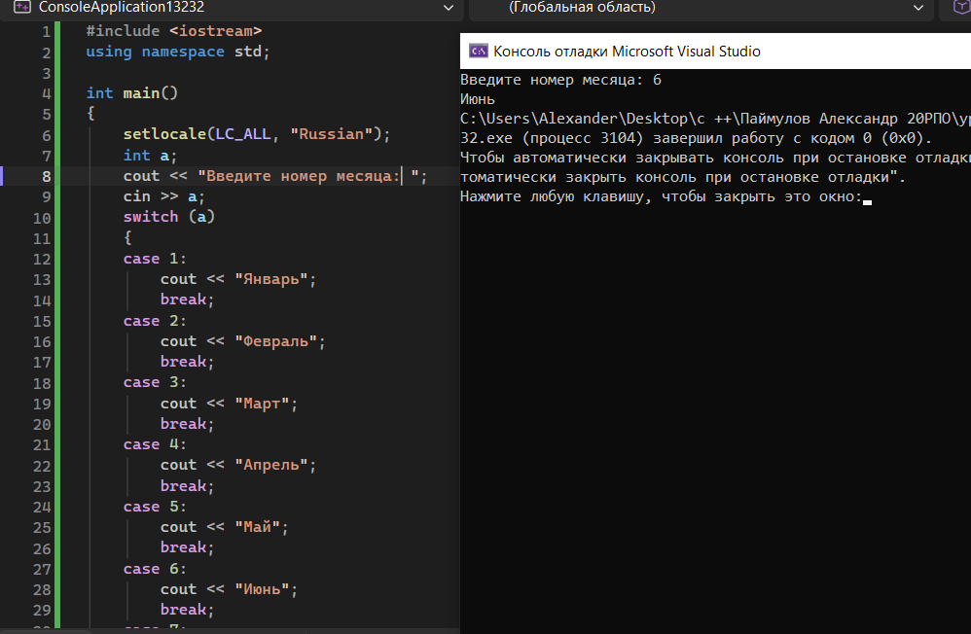
№4
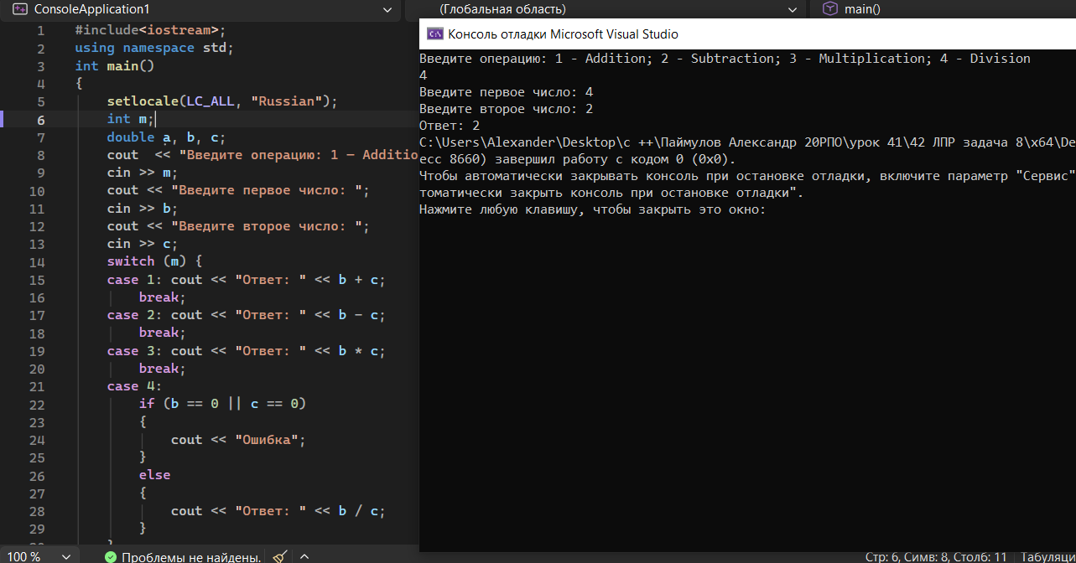
№5
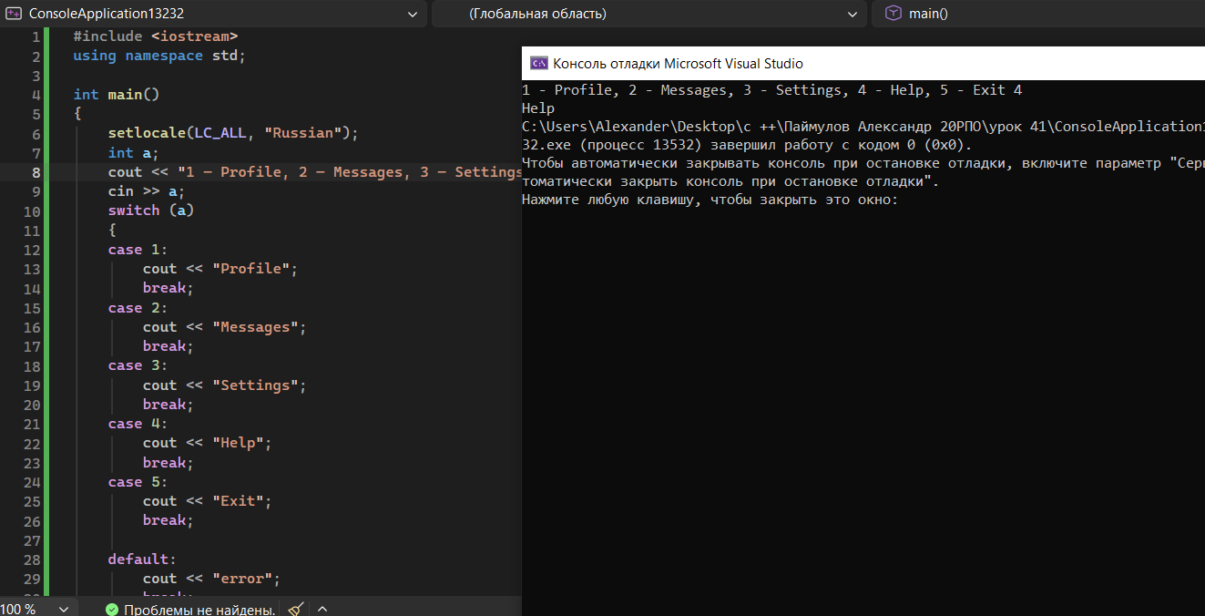
7. Что выбрать: if или switch?
Для каждой ситуации укажите, что лучше использовать, и объясните почему.
Ситуация | if / switch
Проверить age >= 18 | if
Выбрать пункт меню 1–5 | Switch
Проверить score >= 50 && score <= 100 | If
Вывести день недели по номеру | Switch
Проверить пароль и логин одновременно | If
Выбрать месяц 1–12 | Switch
8. Дополнительное задание (повышенный уровень)
Разработать программу «Мини-калькулятор».
- Пользователь выбирает операцию: 1 — Addition; 2 — Subtraction; 3 — Multiplication; 4 — Division.
- Затем вводит два числа и получает результат.
- Для деления обязательно проверить деление на ноль с помощью if.
- Основной выбор операции реализовать с помощью switch.
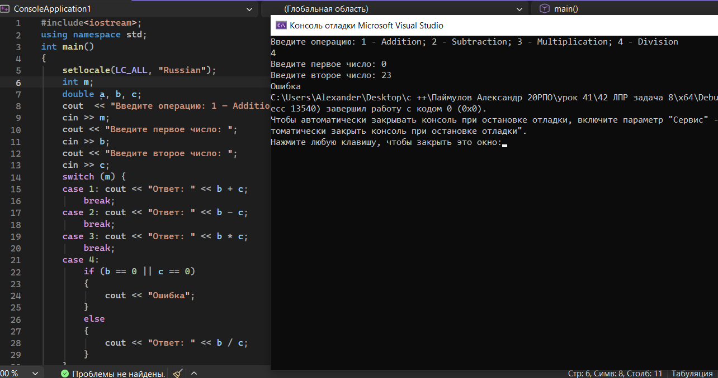
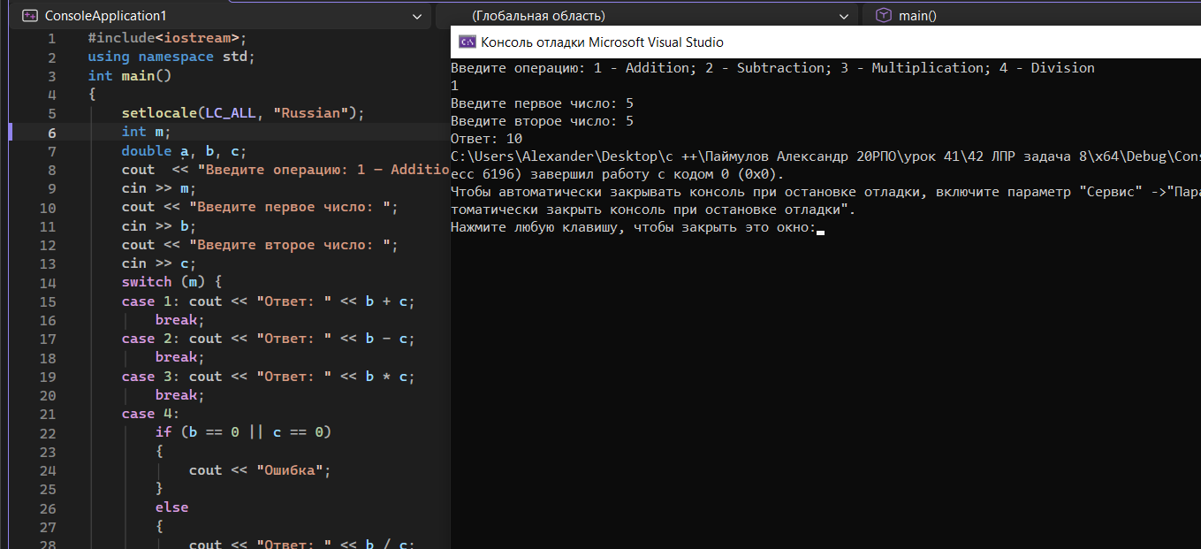
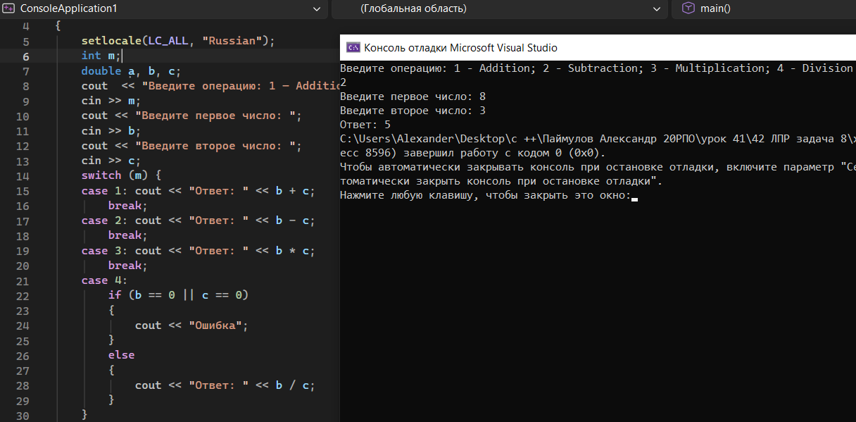
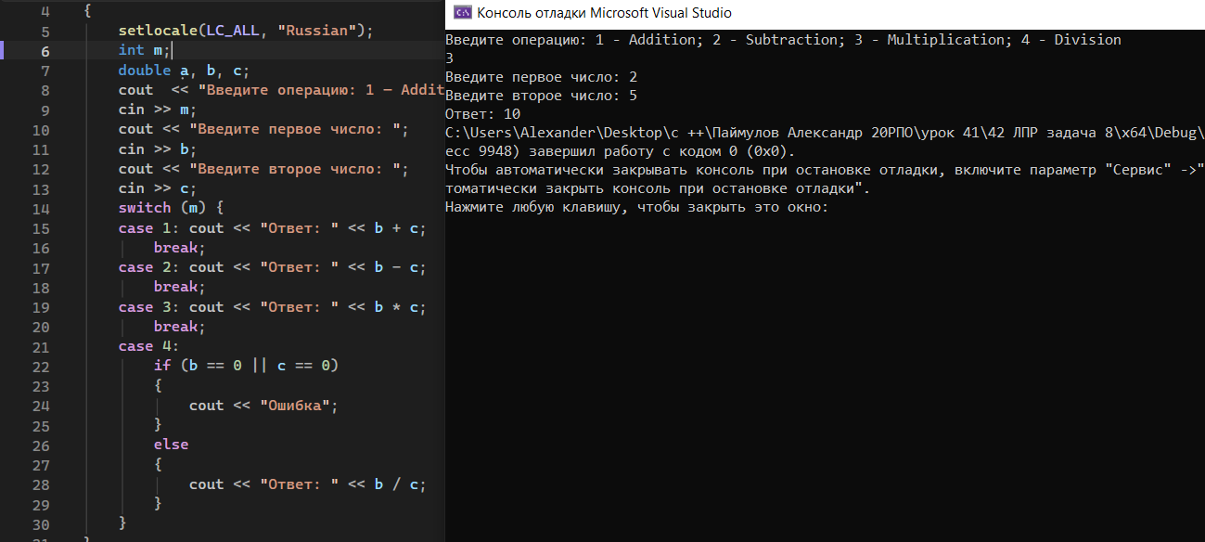

Критерии оценивания
Раздел | Баллы
1. Программа по блок-схеме | 15
2. 5 заданий if/else | 25
3. Логические выражения | 10
4. Поиск ошибок (= и ==) | 10
5. 5 заданий switch | 25
6. Сравнение if и switch | 5
7. Проверка программ и скриншоты | 5
8. Защита работы | 5
Итого | 100
Требования к отчёту
- исходные коды программ;
- скриншоты результатов выполнения;
- таблицы тестирования (входные данные и результаты);
- краткие выводы по каждому заданию;
- итоговый отчёт в формате .docx или .pdf.
Краткий вывод по работе
________________________________________________________________________________
________________________________________________________________________________
________________________________________________________________________________

